Лесохозяйственный мульчер FERRI THFP/F160
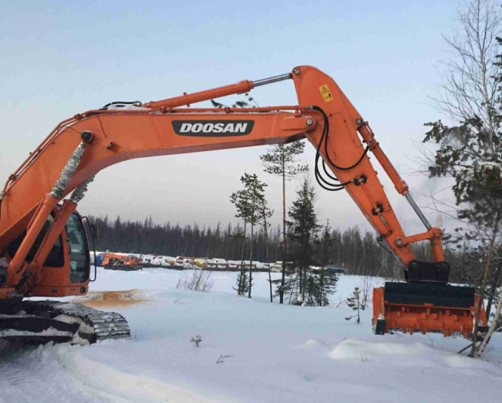 |  | Уважаемый клиент!  Благодарим Вас за интерес, проявленный к нашему оборудованию и представляем Вашему вниманию Итальянский мульчер FERRI THFP/F160.  Оборудование FERRI известно во всем мире благодаря своему качеству, надежности и большому числу опций. Применение высоких стандартов качества, стальных компонентов HARDOX гарантирует отличную производительность даже в самых тяжелых условиях.
Полноценная сервисная поддержка на базе собственного представительства компании в России, позволяет сделать работу оборудования FERRI бесперебойной, высокопроизводительной и минимизировать сроки поставки и обслуживания!
Преимущества экскаваторных мульчеров Ferri:  1. Открывающийся гидравлически капот - регулировка производительности и качества измельчения  2. Высокопрочные материалы конструкции - сталь марок Hardox, Domex  3. Жесткая рама - долговечность сварных швов и элементов конструкции в тяжелых условиях эксплуатации  4. Постоянный контроль качества на производстве и высокие технологии, наивысшее качество оборудования  5. Развитая сеть дилеров и сервисных центров по всей территории РФ  6. Точный подбор к гидравлическим характеристикам базовой машины - долговечность использования.  Расширенную информацию о заводе и продукции можно найти на сайте www.ferrirus.ru |  |  | Видео на канале Ferri в :  смотреть  смотреть  Смотреть
Стоимость мульчера FERRI THFP/F160: уточняйте
Срок поставки: уточняйте
Базис поставки: г. Ярославль
Гарантия: 12 месяцев
 | 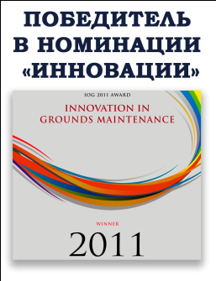

ЛЕСОХОЗЯЙСТВЕННЫЙ МУЛЬЧЕР
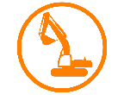 Для экскаваторов от 20
Диаметр измельчения Ø 40 см
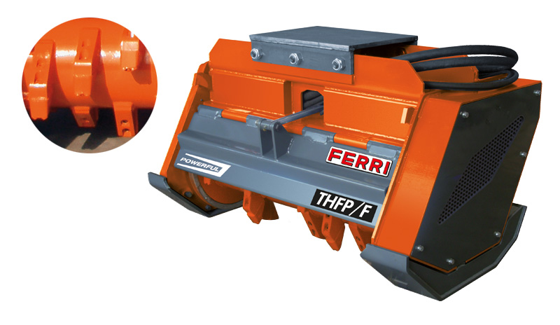

 |  | 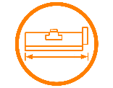 |  |  |  | 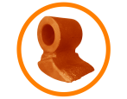
Модель | Рабочая ширина, м | Общая ширина, м | Вес | Рабочее  Давление, бар | Гидро поток,  л/мин | Кол-во молотков | Общий диаметр ротора, мм | Ремни привода, шт
THFP/F160 | 1,60 | 1,95 | 1560 | 330 | 170-180 | 30 | 500 | 5

Комплектация:
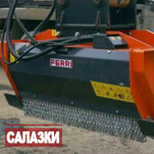 | 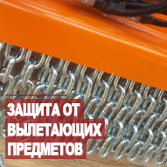
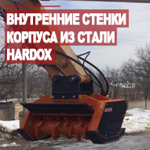 | 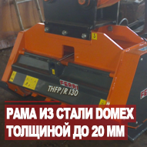
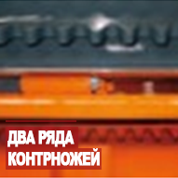 | 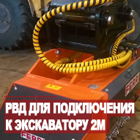
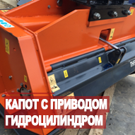 | 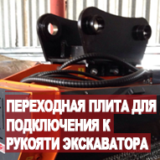
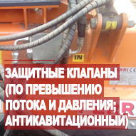 | 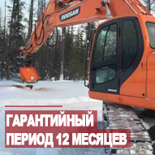

Опциональное оборудование:
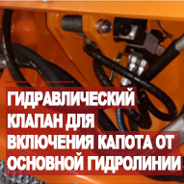 | 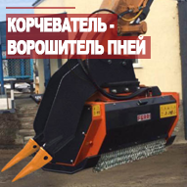

Мы подготовили для Вас дополнительную информацию по мульчерам Ferri:
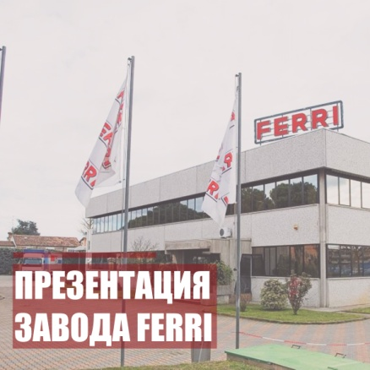 | 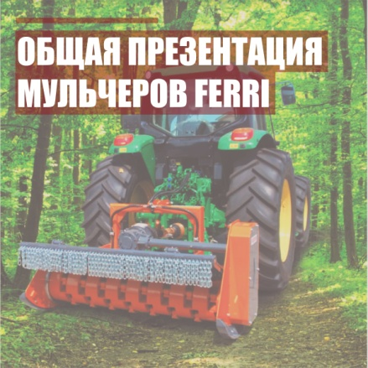
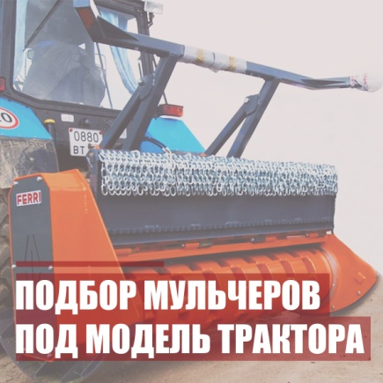 | 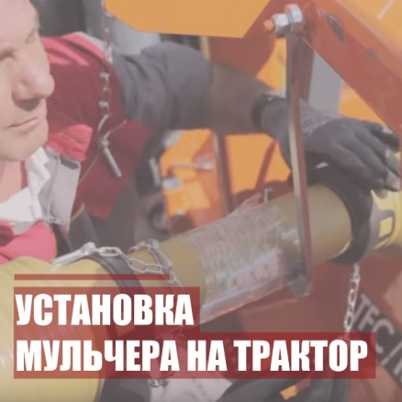
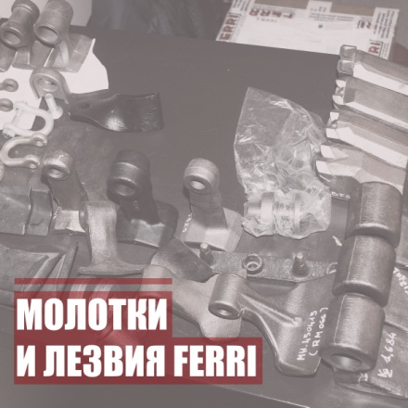 | 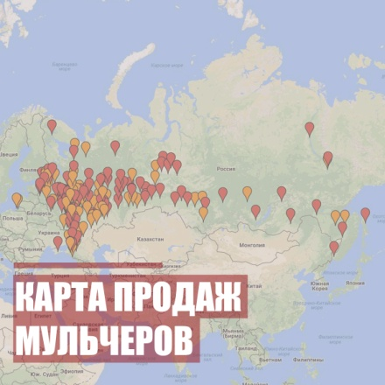
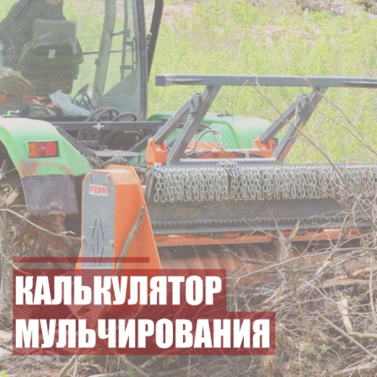 | 